OBJAVA ZA MEDIJE

PREDSJEDNIK HRVATSKE AKADEMIJE ZNANOSTI I UMJETNOSTI AKADEMIK ZVONKO KUSIĆ PRIMIO CYNTHIJU MENARD

I PETROSA GRIVASA

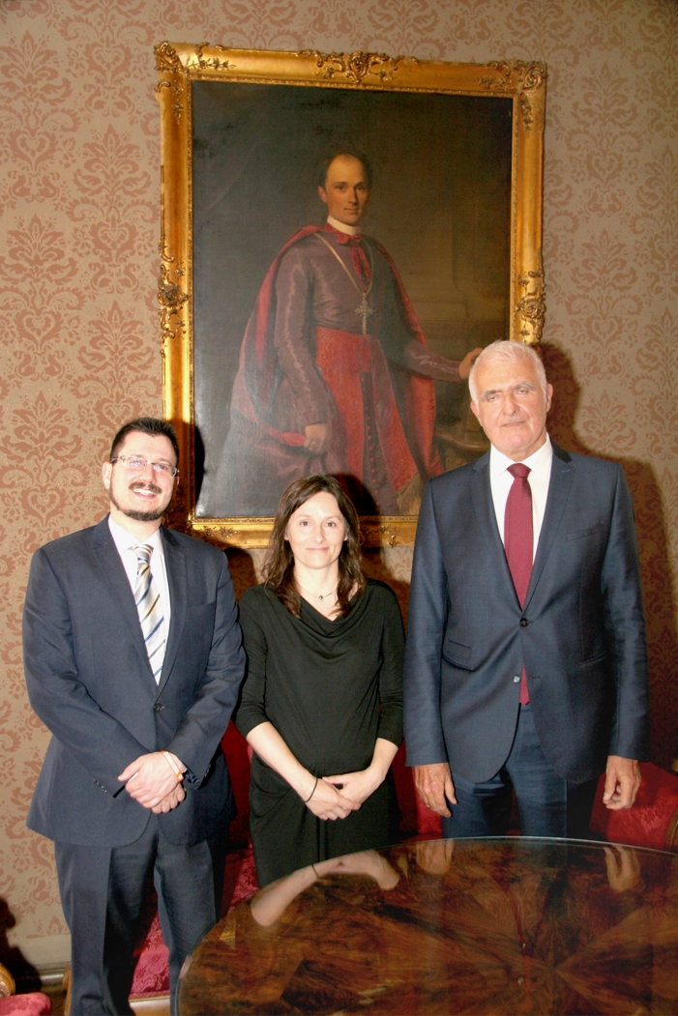

Zagreb, 26. svibnja 2017. – Predsjednik Hrvatske akademije znanosti i umjetnosti akademik Zvonko Kusić primio je u petak 26. svibnja svjetski poznate stručnjake za liječenje karcinoma prostate, prof. dr. sc. Cyntiju Menard, profesoricu Odsjeka za radiologiju, radijacijsku onkologiju i nuklearnu medicinu Medicinskog fakulteta Sveučilišta u Montrealu te dr. sc. Petrosa Grivasa, s Odsjeka za hematologiju i medicinsku onkologiju na Taussig Cancer Institute Cleveland Clinic Foundation u Clevelandu. Oni borave u Zagrebu radi sudjelovanja na prvom uro-onkološkom simpoziju o ciljanoj terapiji karcinoma prostate održanom u petak u organizaciji Akademijinog Odbora za genomiku i proteomiku u onkologiji i Klinike za onkologiju i nuklearnu medicinu KBC „Sestre milosrdnice“. U svom radu Cynthia Menard i Petros Grivas bave se primjenom najsuvremenijih načina liječenja karcinoma prostate. Svoje goste akademik Kusić je obavijestio o povijesti, ustrojstvu i djelovanju HAZU.

Marijan Lipovac
Ured za odnose s javnošću i medije HAZU

